 |  | Curso de TeSP em  Programação de Sistemas de Informação  Acesso Móvel  a Sistemas de Informação (AMSI)
Ano Letivo 2025/2026 |  |  | 2º Ano, 1º Semestre
Apresentação Dos Requisitos para PLAT


Relatório Da Aplicação VetGestLink

Grupo-I: PL2 | Data de entrega: 18/11/2025
Nº 2024118151 | Wilson Tsuyoshi Oliveira Campos
Nº 2024144583 | Pedro Miguel Patrão Silva de Moura Pereira

Requisitos funcionais

a. Front-Office
Role | Descrição detalhada | Back-office | Front-office | App mobile
Administrador | Gerir Utilizadores (Veterinário, Rececionista, Administradores)  Gerir Produtos  Gerir. Inventario | x | - | -
Veterinário | Gerir Consultas  Gerir Animais  Gerir Medicamentos  Gerir Raças e Espécies dos Animais | x | - | -
Rececionista | Gerir Marcações  Gerir Clientes  Emitir faturas (com medicamento atribuído previamente pelo veterinário) | x | - | -
Cliente (Dono do animal) | Editar notas dono do seu animal  Visualizar informações do seu animal  Editar as suas informações  Visualizar histórico de consultas  Visualizar faturas | - | x | x
Convidado | Visualizar página inicial  Fazer login  Registar-se | x | x | -

b.Back-Office
# | Requisito | Prioridade
RF-FO-01 | O sistema deve permitir o utilizador visualizar as partes publicas do website (Página inicial, contactos, login) | Alta
RF-FO-02 | O sistema deve permitir um utilizador autenticar-se | Alta
RF-FO-03 | O sistema deve permitir o utilizador visualizar as partes restritas, após autenticar-se, do website (Faturas, página do animal do cliente, definições e informações da conta do cliente, consultas) | Alta
RF-FO-04 | O sistema deve permitir o utilizador ver o histórico de consultas | Alta
RF-FO-05 | O sistema deve permitir o utilizador realizar logout | Alta
RF-FO-06 | O sistema deve permitir o utilizador editar o seu perfil | Média
RF-FO-07 | O sistema deve permitir o utilizador editar a página do seu animal | Alta
RF-FO-08 | O sistema deve permitir o utilizador ver faturas | Alta
RF-FO-09 | O sistema deve permitir o utilizador criar conta | Alta
RF-FO-10 | O sistema deve permitir o utilizador fazer pagamento da última consulta | Alta

Modelo DEER
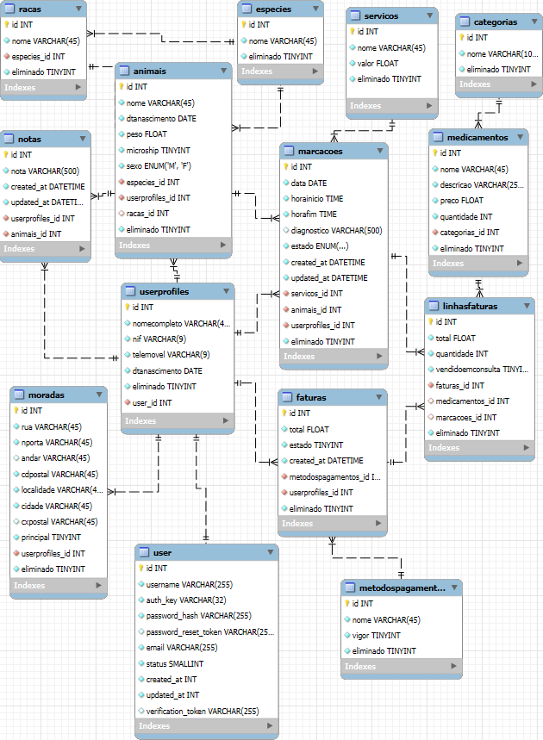
Figura 1- Modelo DER

